Engenharia de Dados: Arquitetura, Escalabilidade e o Mercado Atual

Gabriel Da Silva Cesario

1. Introdução e Análise de Mercado
A área de Engenharia de Dados desempenha um papel crítico no ecossistema tecnológico contemporâneo. Com o volume exponencial de informações geradas diariamente por empresas de todos os portes, o engenheiro de dados é o profissional responsável por projetar, construir e manter os sistemas de tubulação (pipelines), armazenamento e processamento em larga escala. O objetivo principal é garantir que os dados brutos sejam transformados em ativos limpos, confiáveis e acessíveis para cientistas de dados, analistas e tomadores de decisão.
Análise de Mercado

Panorama Atual: A procura por profissionais especializados em engenharia de dados continua em forte ascensão, impulsionada pela migração massiva para ambientes em nuvem (Cloud Computing) e pela necessidade de estruturar bases para inteligência artificial e machine learning.

Salários e Demunha: As faixas salariais para níveis júnior, pleno e sénior são altamente competitivas no mercado de TI, refletindo a escassez de mão de obra qualificada focada em arquitetura de dados e otimização de consultas complexas.

Perspectivas de Crescimento: O mercado caminha para uma automação ainda maior de pipelines, integração com ferramentas de Governança de Dados rigorosas (como LGPD/GDPR) e adoção de arquiteturas modernas, a exemplo do Data Mesh.

Mapeamento de Vagas

Fontes Consultadas: Levantamento realizado em plataformas como LinkedIn e Glassdoor.

Exigências Recorrentes: As vagas abertas destacam com frequência a necessidade de lidar com grandes volumes de dados e garantir a alta disponibilidade dos fluxos de informação.

Mapeamento de Competências

Hard Skills (Técnicas)Domínio avançado de linguagens de programação como Python e SQL.
Experiência com sistemas de mensageria e processamento distribuído (ex.: Apache Spark, Kafka).
Conhecimento em modelagem de dados (relacional e não relacional/NoSQL, Data Warehouses e Data Lakes).
Familiaridade com ferramentas de orquestração de fluxos (ex.: Apache Airflow) e plataformas de nuvem (AWS, Azure ou GCP).

Soft Skills (Comportamentais):
Forte capacidade analítica e de resolução de problemas complexos de performance.
Boa comunicação para traduzir requisitos de negócios em arquiteturas técnicas eficientes.
Adaptabilidade contínua face à rápida evolução das tecnologias de Big Data.

Conta github

Conta : gabrielsilce

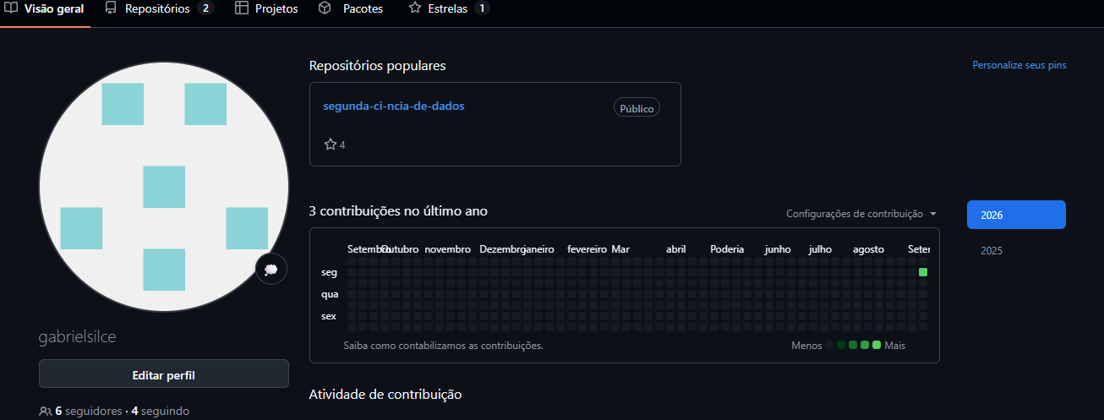

2. Capítulo Individual — Análise do LinkedIn

Cargo Alvo e Stack
Cargo Alvo: O perfil está direcionado para oportunidades na área de tecnologia, com forte ênfase em desenvolvimento e dados.
Stack Técnica Declarada: Python, Git/GitHub e Modelagem de Banco de Dados.
Área de Atuação e Nível: Nível inicial/em transição (Estudante de Análise e Desenvolvimento de Sistemas - ADS), com interesse declarado em desenvolvimento Back-end e DevOps.

Headline Profissional
Análise Crítica:Clareza: O título atual ("Estudante de ADS | Foco em Desenvolvimento Back-end | Python | Git/GitHub | Modelagem de Banco de Dados | Interesse em DevOps") é direto e comunica de forma imediata a formação académica.
Palavras-chave: Contém termos altamente relevantes para os algoritmos de recrutamento, como Python, Git/GitHub e Modelagem de Banco de Dados.
Alinhamento com o Mercado: O alinhamento está correto para um perfil júnior ou estagiário, destacando competências técnicas fundamentais exigidas pelo mercado de tecnologia atual.

Crescimento da Rede
Evolução de Conexões: O perfil conta atualmente com 22 conexões, indicando uma rede em fase inicial de construção com o apoio de alunos e professor
Tendências Identificadas: Como oportunidade de melhoria e expansão da rede, o foco é possuir conexão ativa com profissionais da área de Engenharia de Dados, recrutadores técnicos e colegas de faculdade para aumentar a visibilidade perante os algoritmos da plataforma.

Atividade e Engajamento
Presença Ativa: O perfil apresenta o selo #OpenToWork visível, demonstrando abertura para o mercado de trabalho, para que as pessoas possa olhar meu desenvolvimento
Frequência e Qualidade: Recomenda-se intensificar a compartilha de projetos práticos desenvolvidos nos cursos como trabalhos e atividades interagir através de comentários em publicações da comunidade e alunos de tecnologia para elevar o índice de engajamento.

3. Capítulo Individual — Outras Redes e Posicionamento Digital

Instagram (Posicionamento Profissional)
- Descrição e Avaliação: O perfil na rede social é avaliado quanto ao seu posicionamento profissional.
- Bio e Identidade Visual: Analisa-se se a biografia comunica claramente o foco na área de tecnologia e se a imagem transmite profissionalismo.
- Tipo de Conteúdo Publicado: Verificação da presença de partilhas relacionadas com estudos, projetos de programação ou desenvolvimento pessoal na área de dados.
- Alinhamento com a Carreira: Avaliação de quão coerente a presença digital se mantém em relação ao objetivo de atuar no setor tecnológico.

4. Plano de Carreira e PDI (Plano de Desenvolvimento Individual)
Esta secção define a visão estratégica de crescimento profissional a médio e longo prazo, alinhada com as exigências técnicas e comportamentais da área de Engenharia de Dados.

Plano de Carreira
A visão estruturada em três horizontes temporais contempla os seguintes marcos:
Curto prazo: Próximos 6 a 12 meses, focados na consolidação de competências fundamentais em Python, SQL e arquitetura de dados básica.
Médio prazo: 1 a 3 anos, visando a transição ou consolidação num cargo de Engenheiro de Dados Pleno, com domínio de ferramentas de orquestração (Airflow) e computação em nuvem.
Longo prazo: 3 a 5 anos ou mais, com o objetivo de alcançar posições de liderança técnica (Tech Lead) ou arquitetura de dados sénior, desenhando ecossistemas de Big Data de alta escala.

PDI — Plano de

Desenvolvimento Individual
Metas e Ações: Estabelecer metas claras e acionáveis de evolução técnica e comportamental, garantindo prazos estipulados e indicadores concretos de progresso.
Desenvolvimento Técnico: Conclusão contínua de formações especializadas (como programação avançada e bases de dados) e aplicação prática em projetos de portefólio.
Desenvolvimento Comportamental: Aprimoramento da comunicação interpessoal, gestão de tempo e capacidade de resolução proativa de problemas complexos em equipas multidisciplinares.

